Приемы ТРИЗ на современном уроке
Не мыслям надо учить, а мыслить.
И.Кант

Главная привлекательность использования приемов ТРИЗ заключается в том, что все они интересны для ученика, формируют познавательную активность, развивают все операции мышления, все виды универсальных учебных действий. Они помогают находить варианты решения проблемной ситуации, проводить рефлексию пройденного материала, развивать творческое и логическое мышление, проводить оценивание своей работы.
Рефлексия - обязательная составляющая современного урока. При ее организации важно помнить, что рефлексия проводится не для учителя, не для завершения урока, а для ученика. Это своеобразный самоанализ, позволяющий понять достигнутый результат и оценить свою работу. Для того, чтобы ребенок захотел проанализировать свою деятельность на уроке, настроение, уровень знаний по теме, нужно его заинтересовать, то есть проводить рефлексию интересно. В практике организации этого этапа урока насчитывается большое количество приемов. Сделать урок эффективным и интересным мне помогают многие приемы этой технологии.
Приём “Рюкзак”
Прием рефлексии изучения учебного материал. Данный прием чаще используется на уроках после изучения большого раздела. Цель этого приема: ученик должен понять и зафиксировать свои продвижения в учебе. Можно использовать картинку, которая переходит от одного ученика к другому. Каждый ученик говорит о том, что он кладет в этот рюкзак (приобретенные знания умения по данной теме).
Например, «Я научилась хорошо определять падежи имен существительных в словосочетаниях» или «Я хорошо научилась различать родительный и винительный падежи».
Приём «Телеграмма»
Цель: усиление оценочной, рефлексивной деятельности учащихся.
Этот прием очень простой, но эффективный на этапе рефлексии содержания учебного материала или рефлексии деятельности. Данный прием можно проводить в конце урока, хотя он может быть на любом этапе: кратко написать самое важное, что уяснил с урока, написать пожелания соседу по парте и отправить ему, т.е. обменяться телеграммами. Можно попросить написать, о том, что вызвало затруднение, попросить соседа помочь в решении этого вопроса. Ребенок может написать пожелание себе. Можно написать телеграмму учителю: с просьбой, пожеланиями, вопросами.
Осознанно написать ребенок сможет только тогда, когда проанализирует свою деятельность на уроке и поймет, на каком уровне усвоения содержания пройденного материала он находится.
Прием можно проводить в специальных бланках «Телеграмма» (это внесет еще больший интерес в работу), а можно проводить и в тетрадях. Тогда при проверке учитель будет видеть запись каждого ученика.
Положительная сторона этого приема еще в том, что часто застенчивые и неуверенные дети не могут сказать учителю о том, что они что-то не поняли, боятся выглядеть смешными или глупыми в глазах одноклассников. Этот прием решает проблему.
Пример телеграммы ученика:
Прием « Причина - Факт - Следствие».
Этот приём позволяет определять причинно - следственную связь осуществлять мини-исследование. Данный приём эффективен на стадии рефлексии, так как он позволяет увидеть перспективы и предположить дальнейший ход событий, мотивирует обучающихся на дальнейшее изучение материала и выполнение домашнего задания.
Для решения логической цепочки предлагается только один из её компонентов. Ребята подбирают к заданному факту причину (или причины) и определяют его последствия или к названной причине ищут факт и вытекающее из него следствие. Например, «Я получил отметку «три» за диктант (факт). Причина: не выучил правило. Следствие: допустил много ошибок на это правило. Чтобы следующий диктант написать хорошо, нужно выучить это правило и уметь применять его при письме под диктовку (намечается коррекционная работа).

Прием «Я беру тебя с собой»
Прием направлен на формирование умения объединять объекты по общему признаку, умение сопоставлять, сравнивать большое количество объектов, умение составлять целостный образ объекта из отдельных его признаков. Он направлен на формирование познавательных УУД: особенно хорошо отрабатывается классификация.
Этот прием можно использовать и на этапе актуализации знаний учащихся, и на этапе закрепления материала, можно изменять его так, как того требует тема урока и умение, которое формируем.
Например, на уроке математики умение различать четные и нечетные числа (Взять с собой только четные числа).
На уроках окружающего мира: задание на классификацию объектов, например, деревья и кустарники (взять с собой только деревья).
На уроке русского языка: распределить глаголы по группам. Название групп уже даны. 1 ряд глаголы прошедшего времени, 2 ряд – глаголы настоящего времени, 3 ряд глаголы будущего времени. Ребенок задает вопрос, по вопросу определяет и говорит «Я беру тебя с собой» или «Я не беру тебя с собой».

Еще одно достоинство этого приема: он может вывести на проблемную ситуацию, а затем на учебную задачу, которая и будет решаться на уроке. Если использовать интерактивную доску или раздаточный материал, тогда будет задействован весь класс. Плюс приема еще в том, что его можно использовать как динамическую паузу на уроке. На уроке, используя этот прием, ребята сами выходят к доске и ставят слова в нужное место.
Прием «Хорошо – плохо»
Прием направлен на активизацию мыслительной деятельности обучающихся на уроке, формирование представления о том, как устроено противоречие. Формирует познавательные УУД: обучающиеся осознанно и произвольно строят речевые высказывания в устной форме; устанавливают причинно-следственные связи; строят логические цепочки рассуждений и приводят доказательства.
Кроме этого формируются:
- умение находить положительные и отрицательные стороны в любом объекте, ситуации;
- умение разрешать противоречия;
- умение оценивать объект, ситуацию с разных позиций.
Его хорошо использовать на любом уроке. Например, на уроке окружающего мира учитель задает ситуацию: семья переехала в другой город это хорошо или плохо?
Класс делится на 2 команды. Одна ищет плюсы, другая ищет минусы.
Задание: для учителя – участника или ведущего – мастер-класс это хорошо или плохо?
Плюс | Минус
Повышение квалификации | Затрачено время на подготовку МК
Приобретение опыта публичного выступления | Проведение МК отражается на здоровье учителя (волнение)
Пополнение личного опыта
Пополнение портфолио

Прием «Нестандартный вход в урок»
Универсальный прием ТРИЗ, направленный на включение учащихся в активную мыслительную деятельность с первых минут урока.
Учитель начинает урок с противоречивого факта, который трудно объяснить на основе имеющихся знаний.
Например, слова: сад, садовник, садовый. Корень сад (обучающиеся знают, что корень – одинаковая часть слова)
Свет, светить, светлый, свеча (корень отличается одной буквой. Проблема: корень свет, свеч или све?)

Приём «Цепочка признаков»
Универсальный приём ТРИЗ, направленный на актуализацию знаний учащихся о признаках тех объектов, которые включаются в работу. Направлен на формирование познавательных УУД (сравнение, анализ и синтез), регулятивных (составление плана действий).
Формирует:
- умение описывать объект через имена и значения признаков;
- умение определять по заданным частям модели скрытые части;
- умение составлять внутренний план действий.
Например, грамматические признаки имен существительных. Даны слова: у тети, у лисы, у собаки, у конфеты.
1-й ученик называет род, второй ученик – склонение, третий – падеж.

Приём «Шаг за шагом»
Приём интерактивного обучения. Используется для активизации полученных ранее знаний.
Ученики, шагая к доске, на каждый шаг называют термин, понятие, явление из изученного ранее материала.
Например. На уроке русского языка по теме «Имя существительное». Задание: назовите имена существительные женского рода. Ученик шагает и на каждый шаг называет имя существительное.
Приём "Цветные поля".
Приём интерактивного обучения. Используется с целью создания психологически комфортной обстановки на уроке. Ученик, выполняя письменную проверочную работу, отчёркивает поля цветными карандашами. Каждый цвет имеет свое значение, но каждый раз это обращение к учителю. Красные поля - «Проверьте, пожалуйста, всё и исправьте все ошибки», зелёные поля – «Отметьте, пожалуйста, все ошибки, я сам хочу их исправить», синие поля – «Укажите количество ошибок, я их сам найду и исправлю». Данный прием в своей работе изменила. Убрала черные поля, но добавила желтые, которые обозначают «Я уверен(а), что у меня в работе все правильно».
Пример работы ученика
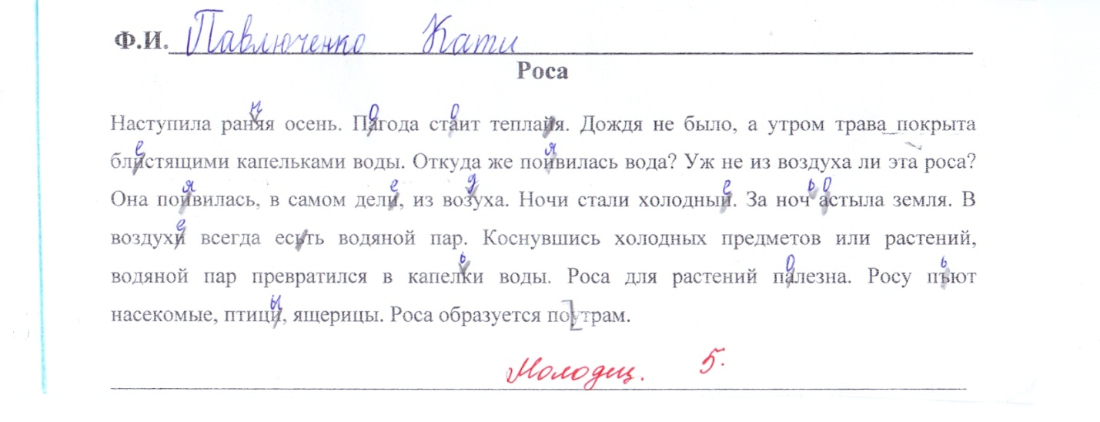
Этот прием удобен и детям, и учителю.
Во-первых, учитель видит мотивацию каждого ребенка на улучшение собственного результата труда.
Во-вторых, какие бы поля ученики не начертили, при проверке работы я понимаю, на каком уровне сформировано то умение, которое проверяется. Такой прием удобен при проведении проверочной работы на текущем контроле. Ведь по ФГОС за текущий контроль ребенок имеет полное право получить в журнал только 4 и 5. У обучающихся формируется контрольно-оценочная деятельность.

Считаю, что систематическое использование интересных приемов делает педагогический процесс эффективным, формирует нестандартное мышление, приведет к хорошим предметным результатам. В результате грамотного использования приемов ТРИЗ у обучающихся формируются универсальные учебные действия, необходимые для формирования умения учиться, приводящие к способности человека к самосовершенствованию. Все это поможет вырастить деятельного изобретательного человека для нашего общества.

